嘉義市私立興華高級中學圖書館第200【好書週報】
發行日期：106年9月25日
書名、封面 | 內容簡介
為了活下去 作者:朴研美（Yeonmi Park）

「這輩子我最感激兩件事，一是我出生在北韓，一是我逃出了北韓。」一個長於北韓黑市世代的女孩，歷經苦難終於逃離家鄉，卻在人口販子的掌控下，度過兩年生不如死的歲月。這一則活下去的故事，在一個甚至比她逃離的家鄉更殘酷、更危險的地方掙扎求生。後來，研美與母親再一次冒著生命危險想辦法逃亡。她們在漆黑的寒夜橫越戈壁沙漠，跟隨著星星的指引邁向自由。這是朴研美第一次以無比的勇氣、尊嚴和幽默的語調，完整道出這段驚心動魄的往事。
喚醒你與生俱來的數學力 作者:永野裕之
你是否自認對數學過敏，只要一看到算式就忍不住放空？你是否也羨慕腦袋清楚、邏輯清晰，能夠迅速判斷情勢、做出決定的人？從小到大學了這麼多的數學，到底有什麼意義？該怎麼在生活中派上用場？不要再說邏輯清晰的人都是有「數學天分」了！本書要告訴你－－每個人天生都有數學邏輯力，有著內建的「數理性思維模式」，若能有效發揮，就能在學校、職場、人際關係上表現出眾，從容不迫地獲得更好的效率及成就感。
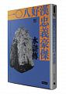 | 108好漢忠義豪傑 作者:傅錫壬  與腐敗對峙，加入英雄好漢陣列──水滸傳  四海豪傑聚集上梁山，反抗腐敗政治，後又為國效力；以宋江、晁蓋為首的一○八位好漢的故事，讓《水滸傳》成為家喻戶曉的經典。全書分為十五章，保留原書的精神與文字氣韻，以故事情節與人物為考量，以微幅的改寫與重新擬題，讓古籍經典有了新涵義。
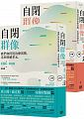 | 自閉群像 作者: 史提夫・希伯曼 Steve Silberman  在學界發現自閉症之前，這群人可能被視為精神病患，遭受不人道待遇，甚至面臨滅種。自閉症發現後，有很長一段時間醫界認定「成人不會有自閉症」，彼時自閉光譜中的這些人即使社會適應不良，專業人士亦愛莫能助，他們頻遭誤解、才能遭到埋沒，經常屈就低階工作，反覆進出精神病院。據統計，自閉光譜上沒有智力障礙的人，至今自殺率是神經典型人（即個性普遍可見者）的七倍，原因在於許多體制不利這類人的發揮，他們甚至連好好生活都不可得。
書名、封面 | 內容簡介
目擊證人 作者: 張友漁
我常覺得少年看似乖巧、叛逆、悶頭的背後，有一個更真實的面貌……小說是很溫柔的工具，有時候我們就是需要藉由看見別人再反射回來看見自己。連青少年自己都不易清楚何以會如此的心理特質，在這本短篇小說集中有很深刻的描繪。讓青少年在閱讀中，看見自己；在敘事中，更有這種邀請──讓青少年和主角一起去面對、去思考。非常值得推荐青少年閱讀！
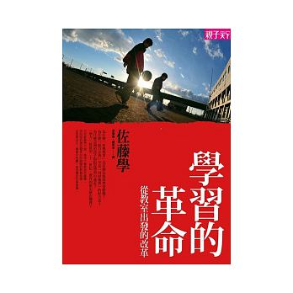 | 學習的革命(從教室出發的改革) 作者:佐藤學  佐藤學在日本創建、推動「學習共同體」革命，經歷一千所學校的失敗，三十年後的今天，全日本已經有超過三千所、十分之一學校實施導入「學習共同體」。「學習共同體」讓學生彼此對話、相互幫助；老師「少說多聽」、教室打開大門，成為可以共同觀摩學習的現場。透過合作學習、分享表達，讓孩子找回學習的樂趣，老師找到成長的動力，更間接提升整體的學力表現。「學習共同體」也因而成為改革公立學校的一把金鑰匙。
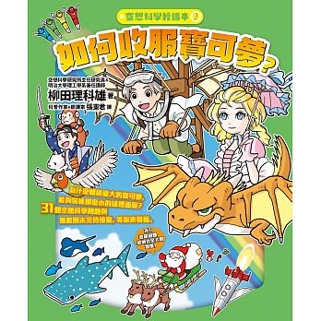 | 如何收服寶可夢 作者: 柳田理科雄  ★輕鬆易懂、出奇有趣！讓學童喜歡上自然科學的最好笑讀物，與最佳引領入門的書籍。  ★將動漫與故事情節，變成學習的最佳養分。 透過熟悉親切的主題，引導思考基礎物理、生物、數學等學科，寓教於樂，適合做為師長的教案參考。  ★將空想化為學習力！ 空想是夢想的科學，也是接近自然科學的趣味捷徑與最佳橋梁。
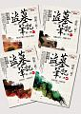 | 盜墓筆記 作者: 南派三叔  《盜墓筆記》是讓人著迷、欲罷不能的小說，自從上市之後就造成轟動，旋風般橫掃所有暢銷書榜。不但風靡華文書市，引發一連串盜墓小說閱讀與寫作狂潮，也即將改編為漫畫作品發行。  《盜墓筆記》既給讀者足夠的幻想空間，又有真實的背景。環環相扣的謎題，不斷引出的懸念和緊張刺激情節，自然讓人欲罷不能，稱之為「盜墓文學」巔峰代表作，絕對當之無愧。而今，第二季的開始，必將引發又一波風潮，成為最引人注目的年度傑作。

